**Age of Absolutism Unit Project**

Project Description/Information

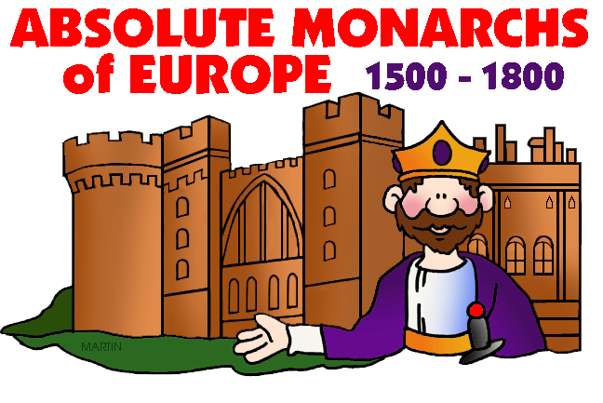

**Essential Questions:** Who were the absolute monarchs? What effect did the absolute monarchs have on their countries or the world today?

**Task:** Students will work with a partner to research an *assigned* monarch and create a project. The monarchs to be researched include:

* Spain – **Phillip II** of the Hapsburg Dynasty
* France – **Louis XIV** of the Bourbon Dynasty
* England – **Charles I**
* Prussia – **Frederick II the Great** of the Hohenzollern Dynasty
* Russia – **Peter I the Great**
* Austria – **Maria Theresa**
* Russia **– Ivan the IV**

Students can choose the format for their project from the following list.

* Poster board
* Google Slide

This project is worth **100 formative points**. Student projects are expected to address each of the following categories:

* Title page with monarch name, years of rule and image (10 Points)
* Map of where the monarch ruled (5 points)
* Place where they ruled with picture of map (10 points)
* Description of an Absolute Monarchy (10 points)
* 5 facts about their early life (15 points)
* Timeline of 5 important things to know about the monarch’s reign (10 points)
* 3 Accomplishments of the monarch (15 points)
* One historical significance, impact on history (How did they change history or time?) (20 points)
* Citation/Reference Page (5 points)

Students are expected to complete their project by **Wednesday Dec. 11, 2019**

مشروع وحدة عصر الاستبداد

وصف المشروع / المعلومات

أسئلة أساسية: من هم الملوك المطلقون؟ ما تأثير الملوك المطلقين على بلادهم؟

المهمة: سيعمل الطلاب مع شريك للبحث عن ملك معين وإنشاء مشروع. الملوك المراد بحثهم هم:

* إسبانيا - فيليب الثاني من أسرة هابسبورغ
* فرنسا - لويس الرابع عشر من أسرة بوربون
* إنجلترا - تشارلز الأول
* بروسيا - فريدريك الثاني ، سلالة هوهينزوليرن
* روسيا - بطرس الأول الكبير
* النمسا - ماريا تيريزا
* روسيا - إيفان الرابع

يمكن للطلاب اختيار تنسيق مشروعهم من القائمة التالية.

* لوحة الملصق
* شريحة جوجل

هذا المشروع يستحق 100 نقطة التكوينية. من المتوقع أن تتناول مشاريع الطلاب كل فئة من الفئات التالية:

* صفحة العنوان مع اسم الملك والصورة (10 نقاط)
* خريطة للملك الذي حكمه (5 نقاط)
* المكان الذي حكموا فيه مع خريطة (10 نقاط)
* وصف الملكية المطلقة (10 نقاط)
* 5 حقائق عن حياتهم المبكرة (15 نقطة)
* جدول زمني من 5 أشياء مهمة يجب معرفتها عن عهد الملك (10 نقاط)
* 3 إنجازات الملك (15 نقطة)
* أهمية تاريخية واحدة ، التأثير على التاريخ (كيف غيروا التاريخ أو الوقت؟) (20 نقطة)
* الصفحة المرجعية / المرجعية (5 نقاط)
* يتوقع من الطلاب إكمال مشروعهم بحلول يوم الأربعاء 11 ديسمبر 2019